ЛИТЕРАТУРНЫЙ КАЛЕНДАРЬ НА НОЯБРЬ
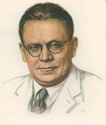
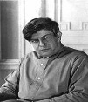
1. 3 ноября 1895 года родился Эдуард Георгиевич Багрицкий, поэт, переводчик, признанный классик революционного романтизма.

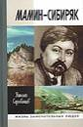
2. 3 ноября 1887 года родился Самуил Яковлевич Маршак, на детских стихах которого выросло не одно поколение, и о котором К. Чуковский сказал: «Только пройдя долгую, многотрудную школу поэтического творчества для малых детей, можно достичь такой четкости структуры, такой алмазной чеканки стиха».

3. 6 ноября 1852 года родился Дмитрий Наркисович Мамин-Сибиряк, писатель, воспевший в своих романах жизнь и труд простых людей конца XIX века.
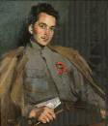
4. 7 ноября 1891 года родился Дмитрий Андреевич Фурманов. До какой-то степени он и его творчество, по-видимому, воплощает для нас путь, по которому предстоит идти литературе: дерзкий, возвышенный и в тоже время классически простой», — так писал о Фурманове Вс. Иванов в статье «История моих книг».

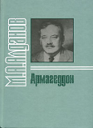
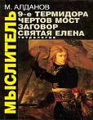
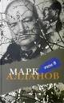
5. 7 ноября – родился Марка Александрович Алданов (Ландау) (1886-1957), прозаик русского зарубежья, драматург, публицист.

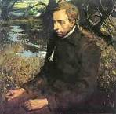
6. 9 ноября 1885 года родился Велимир (Виктор Владимирович) Хлебников.
Поэт, предсказавший почти точно еще в 1912 году дату собственной смерти:
«Люди моей задачи часто умирают двадцати семи лет», автор строк:
«Свобода приходит нагая,
Бросая на сердце цветы,
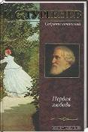
И мы, с нею в ногу шагая,
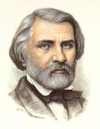
Беседуем с небом на ты».

7. 9 ноября 1818 года родился Иван Сергеевич Тургенев, писатель, лишь над гробом которого смолкли ожесточенные споры, при жизни не умолкавшие вокруг его имени и книг, о котором Анненков писал: «На могиле его сошлось целое поколение со словами умиления и благодарности как к писателю и человеку».

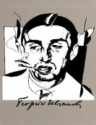
8. 10 ноября 1894 года родился Георгий Владимирович Иванов, поэт-акмеист, мемуарист, прозаик, член общества «Зеленая лампа», вынужденный с приходом большевизма оставить родину, но в душе так и не расставшийся с ней.

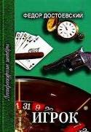
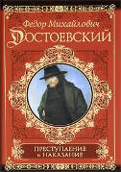
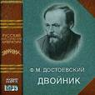
9. 11 ноября 1821 года родился Федор Михайлович Достоевский. Писатель, о первом произведении которого В.Г. Белинский писал в «Отечественных записках»: «Так еще никто не начинал из русских писателей…много, в продолжение его поприща, явится талантов, которых будут противопоставлять ему, но кончится тем, что о них забудут именно в то время, когда он достигнет апогея своей славы».

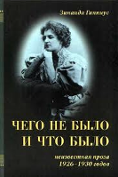
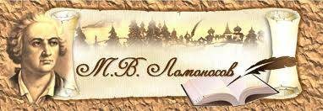
10.19 ноября 1711 года родился Михаил Васильевич Ломоносов, первый российский ученый-естествоиспытатель мирового значения, поэт, заложивший основы современного русского литературного языка, художник, историк, поборник развития отечественного просвещения, науки и экономики.

11. 20 ноября 1869 года родилась Зинаида Николаевна Гиппиус, поэтесса, прозаик, мемуарист, литературный критик, одна из ярчайших представительниц русского символизма, спутница жизни Дмитрия Мережковского.
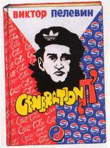
12. 22 ноября 1967 года родился Виктор Олегович Пелевин, писатель. Виктор Пелевин привлекает к себе наибольшее количество определений «самый». Он — самый обсуждаемый и раскупаемый писатель в России, он самый издаваемый за границей русский писатель, его творчество вызывает самое большое количество хвалебных и ругательных отзывов критиков и, наконец, он самый загадочный писатель в России — почти не дает интервью и не встречается с читателями.

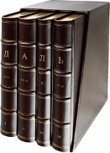
13. 22 ноября 1801 года родился Владимир Иванович Даль, прозаик, поэт,
драматург, лексикограф, человек, подаривший нам «Толковый словарь живого великорусского языка». Интересы его были всесторонни и глубоки, однако самым прочным и долговечным был интерес к родному языку.
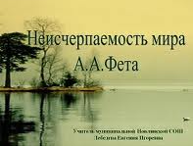
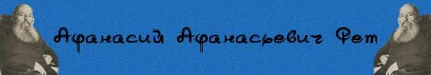
14. 23 ноября 1812 года родился Афанасий Афанасьевич Фет. Объясняя свое понимание искусства, Фет писал: «Мир во всех своих частях равно прекрасен. Красота разлита по всему мирозданию и, как все дары природы, влияет даже на тех, которые ее не сознают…».
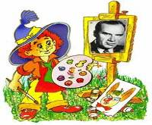
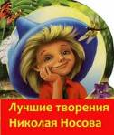
15. 23 ноября 1908 года родился Николай Николаевич Носов, лауреат Государственной премии СССР, создатель всеми любимых Незнайки, Винтика, Шпунтика и других детских героев.

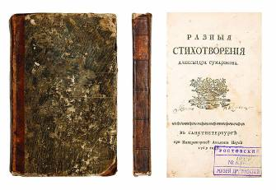
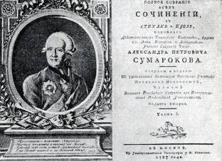
16. 25 ноября 1717 года родился Александр Петрович Сумароков, автор 380 басен. Первые опыты его в этом жанре, напечатанные в журнале Академии наук «Ежемесячные сочинения» в пятидесятых годах, были замечены читателями.

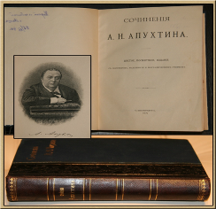

17. 27 ноября 1840 года родился Алексей Николаевич Апухтин. Апухтина называли «певцом любви», но любовь в его стихах — чаще всего безответная роковая страсть. В лирике Апухтина конкретные переживания
ведут к вечным вопросам: о судьбе человека, о смерти, о забвении.
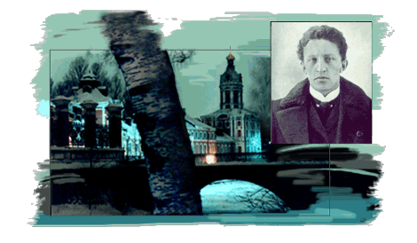

18. 28 ноября 1880 года родился Александр Александрович Блок, поэт, драматург, эссеист, один из крупнейших поэтов своего времени, которого А.Ахматова назвала «трагическим тенором эпохи».

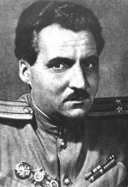
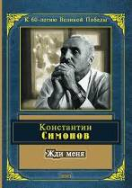
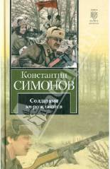
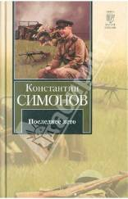
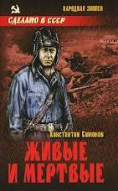

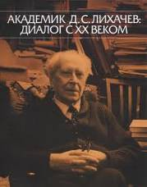
19. 28 ноября 1915 года родился Константин Михайлович Симонов, поэт, прозаик, драматург, публицист. Вся страна цитировала строчки из его стихотворения, написанного в суровые военные годы: «Жди меня и я вернусь…»

20. 28 ноября – 105 лет со дня рождения Дмитрия Сергеевича Лихачева (1906-1999), русского ученого литературоведа, академика, выдающегося деятеля культуры.

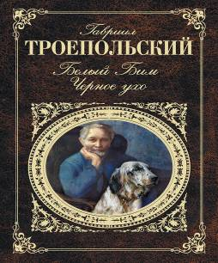

21. 29 ноября 1905 года родился Гавриил Николаевич Троепольский. «Жить жизнью народа — его горестями и радостями— это самая большая правда для литератора», — сказал как-то Троепольский. Это не пустые слова, не декламация. Писателю не приходилось заниматься «изучением жизни». Он имел право пошутить над коллегами: «Не представляю, как изучать восход солнца; если десять лет подряд писатель вставал позже восхода?»

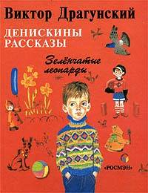
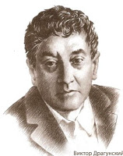
22. 30 ноября 1913 года родился Виктор Юзефович Драгунский, писатель, сценарист. Его «Денискины рассказы» с удовольствием читают уже несколько поколений и детей и взрослых.

